ГУАП
КАФЕДРА № 43
ОТЧЕТ
ЗАЩИЩЕН С ОЦЕНКОЙ
ПРЕПОДАВАТЕЛЬ
доц., к.ф.-м.н., доцент |  |  |  | М. В. Фаттахова
должность, уч. степень, звание |  | подпись, дата |  | инициалы, фамилия

ОТЧЕТ О ЛАБОРАТОРНОЙ РАБОТЕ

Решение ЗЛП с помощью Excel

по курсу: ПРИКЛАДНЫЕ МОДЕЛИ ОПТИМИЗАЦИИ
РАБОТУ ВЫПОЛНИЛ
СТУДЕНТ ГР. № | 4936 |  |  |  | Назаров Михаил
 |  |  | подпись, дата |  | инициалы, фамилия

Санкт-Петербург 2021
Лабораторная №1. Решение ЗЛП с помощью Excel.
1. Формулировка задачи.
Вариант 14:
В мастерской при изготовлении столов, шкафов и тумбочек применяются два вида древесины. На один стол расходуется 0,15 3 м древесины первого вида и 0,2 3 м – второго, на один шкаф 0,2 3 м и 0,1 3 м соответственно, а на одну тумбочку 0,05 3 м древесины первого вида. В наличии имеется 60 3 м древесины первого вида и 40 3 м второго. Количество выпущенных шкафов должно быть не менее 200. Выпуск столов и тумбочек не лимитирован. Прибыль мастерской от производства одного стола составляет 12 руб., шкафа – 15 руб., тумбочки – 3 руб. Сколько столов, шкафов и тумбочек должна производить мастерская, чтобы получить наибольшую прибыль.

2. Математическая модель прямой задачи.
x1 – количество столов, шт.;
x2 – количество шкафов, шт.;
x3 – количество тумбочек, шт.
Суммарная прибыль составляет:

Целью компании является определение среди всех допустимых значений х1, х2 и х3 таких, которые максимизируют суммарную прибыль Z (целевую функцию).
Количество шкафов x₂ должно быть не менее 200 шт.:

Объём производства не может быть отрицательным, поэтому:

x₂ не включаем, поскольку
Расходы ресурсов таковы:
(древесина 1, м³)
(древесина 2, м³)

3. Математическая модель двойственной задачи (формальная постановка).

4. Графическое решение прямой задачи
Зафиксируем значения двух переменных. Положим, например, x₃ = 0. Таким образом, в задаче останется две переменных, что позволит решить ее графически. Перепишем формальную постановку прямой задачи с учетом этих условий.

Решим ЗЛП графическим методом.
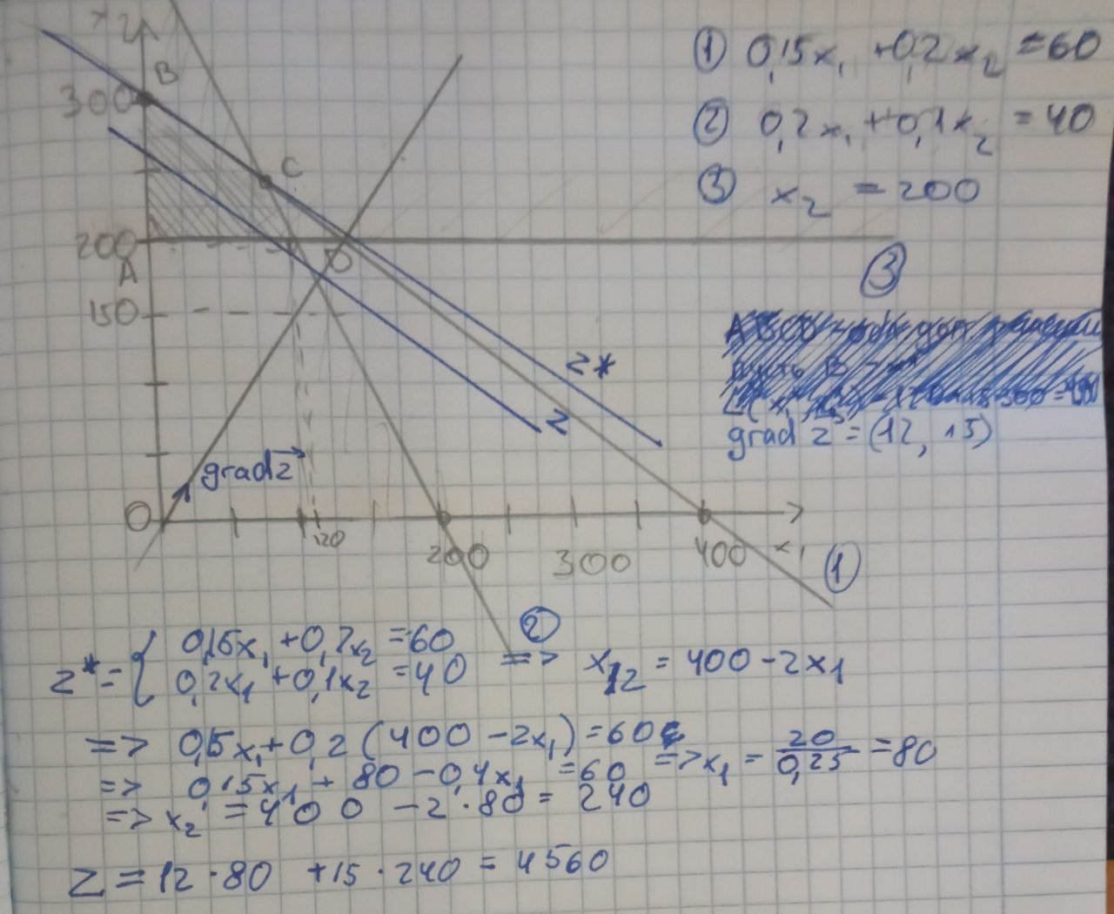
5. Электронная таблица

Создадим таблицу в Excel:
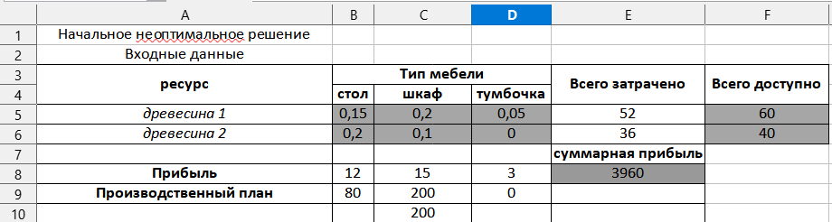
Поля «Всего затрачено»(Е2:E4) и «Суммарная прибыль»(E6) заполняем по формуле:
Количество древесины 1, м³:
=СУММПРОИЗВ(B5:D5;B9:D9)
Количество древесины 2, м³:
=СУММПРОИЗВ(B6:D6;B9:D9)
Суммарная прибыль:
=СУММПРОИЗВ(B8:D8;B9:D9)
Ограничения:
E8 – целевая функция;
B9:D9 – переменные;
С9 >= С10 – условие «не менее 200 шкафов»;
B9 >= 0 и D9 >= 0 – условие, что переменная будет больше нуля;
E5 <= F5 – количество используемой древесины 1 не больше 60 м³;
E6 <= F6 – количество используемой древесины 2 не больше 40 м³;
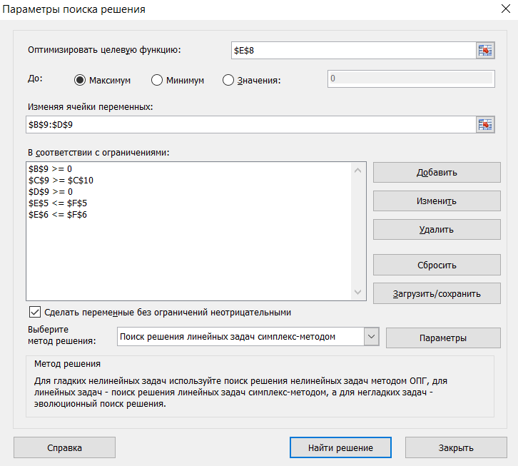
6. Результаты моделирования

Результат поиска решения:
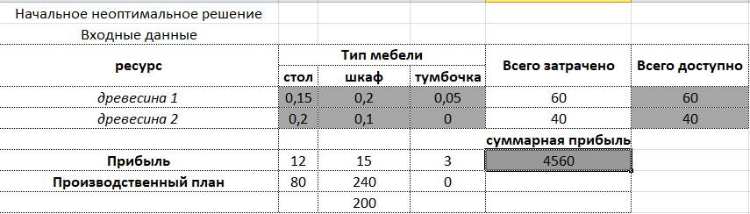
Все условия были выполнены, и ни одно ограничение не было превышено — следовательно, решение правильное.

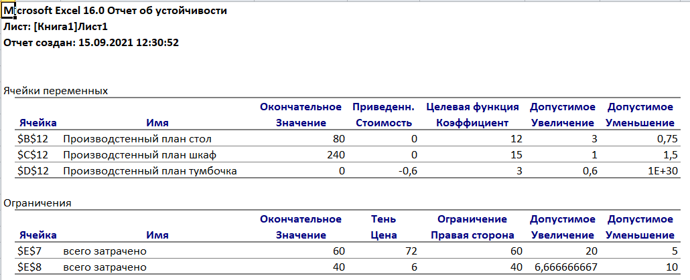
7. Дополнительная информация
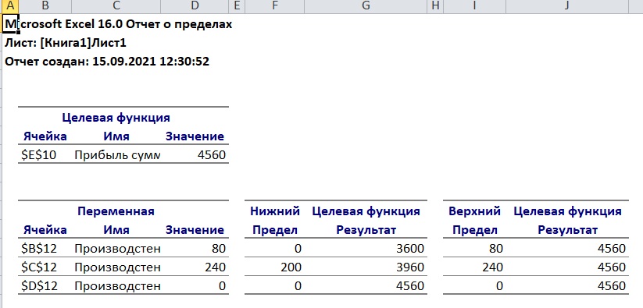
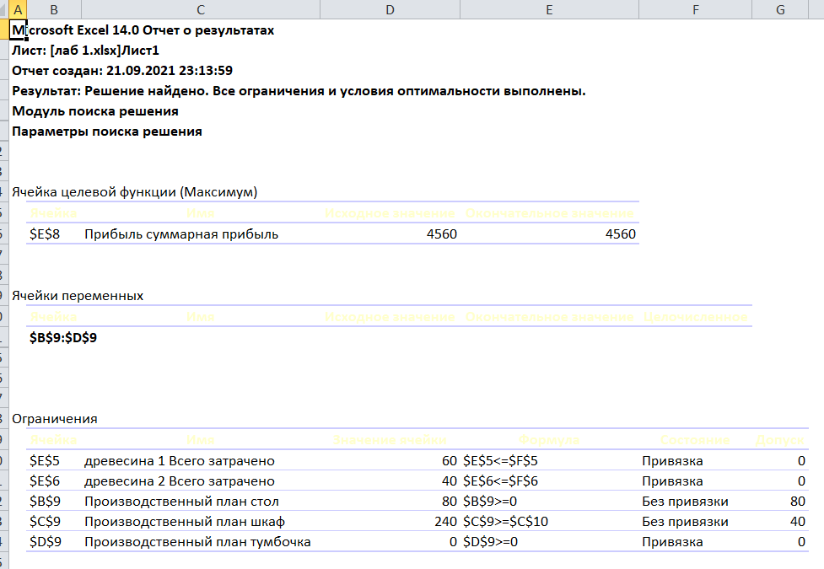

8. Выводы и рекомендации
• Какой вид продукции производить невыгодно, а производство какого вида
позволяет получить максимальную прибыль?
Производство тумбочек не выгодно, а смешанное производство столов и шкафов дает максимальную прибыль
• Для каких видов продукции необходимо изменить цены (и насколько), чтобы их производство стало экономически выгодным (анализ нормированной стоимости)?
Для тумбочек надо увеличить цену больше, чем на 0,6 у.д.е, чтобы производство стало экономически выгодным.
• Имеются ли излишки запасов каких-либо ресурсов, и запасы каких ресурсов
следует увеличить, чтобы возросла прибыль (анализ теневых цен)?
Есть излишек древесины 2 типа. Чтобы возросла прибыль надо увеличить количество доступной древесины 1 типа.
• В каких пределах можно изменять цену на различные виды продукции, чтобы оптимальное решение оставалось неизменным по объему выпуска? (Интервал устойчивости решения для каждого из целевых коэффициентов.)
Тип мебели | Доступное увеличение | Доступное уменьшение
стол | 3 | 0,75
шкаф | 1 | 1,5
табуретка | 0,6 | 1Е+30

